Министерство образования Республики Беларусь

Учреждение образования

«Брестский государственный технический университет»

Кафедра ИИТ

Лабораторная работа №1

По дисциплине: «Современные системы программирования»

Тема: «Знакомство с системой программирования»

Выполнил:

Студент 4 курса

Группы ИИ-16 (2)

Пешко А.С.

Проверил:

Коренкович О.

Брест 2021

**Цель работы:** освоить основные приемы работы со средой программирования

**Задача 1.** Смоделировать работу световой колонны, управ­ляемой с помощью кнопок состояния системы.

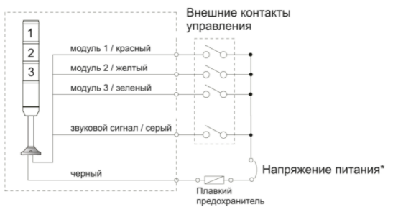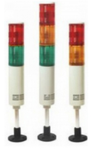

Рис1. Световая колонна

В проекте использованы:

* главная форма приложения — объект класса Form;
* кнопки — объекты класса Button ;
* элементы световой колонны — объекты класса Shape.

Объекты могут быть настроены с помощью Object Inspector таким образом

|  |  |  |  |
| --- | --- | --- | --- |
| **Объект** | **Свойство** | **Элемент свойства** | **Значение** |
| Shape1 | Shape | - | stCircle |
| Brush | Color | clRed |
| Style | bsSolid |
| Shape2 | Shape | - | stCircle |
| Brush | Color | clGreen |
| Style | bsDiagCross |
| Buttonl | Caption | - | РАБОТА |
| Button2 | Caption | - | АВАРИЯ |
| Forml | Caption |  | Световая колонна |

При наступлении события onClick (нажатие на кнопку) для объекта Button1 должен выключиться красный свет и включить­ся зеленый.

Создайте форму для работы световой колонны и запрограммируйте работу

обработку нажатия кнопок, меняя стиль заливки объектов.

public void actionPerformed(ActionEvent event) {  
 JButton button = (JButton) event.getSource();  
 String text = button.getText();  
 if (text.equals("Work")) {  
 model.setGreenLight(true);  
 model.setRedLight(false);  
 frame.repaint();  
 } else if (text.equals("Crush")) {  
 model.setGreenLight(false);  
 model.setRedLight(true);  
 frame.repaint();  
 }  
}

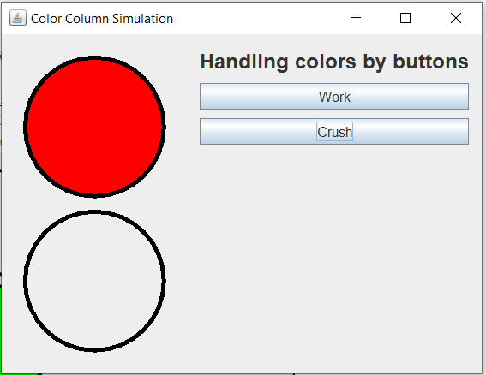При нажатии на Work горит зеленый При нажатии на Crush горит красный

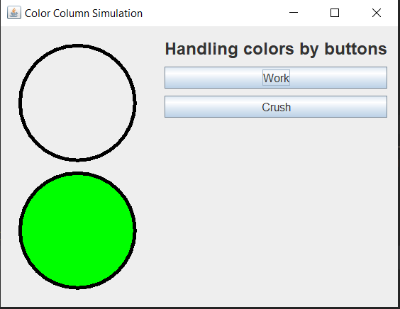

**Задача 2.**

Смоделировать работу любого из светодиодов, управляемой с помощью одной кнопки «Вкл/Выкл»   
public void actionPerformed(ActionEvent event) {  
 JButton button = (JButton) event.getSource();  
 String text = button.getText();  
 if (text.equals("Turn On/Off")) {  
 model.setRedLight(!model.isLightOn(Color.RED));  
 frame.repaint();  
 }  
}

Первай раз нажади на Turn On/Off Второй раз Turn On/Off

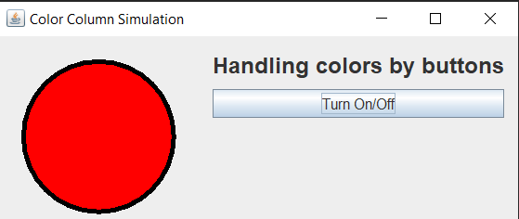 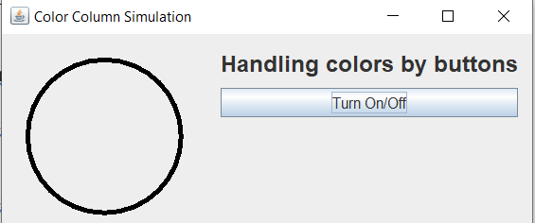

**Задача 3.**

Смена формы фигуры.

Создать фигуру и три кнопки. Нажатие на каждую из них кнопок должно приводить к смене формы фигуры.

Надписи на кнопках должны соответствовать выполняемым действиям.

public void actionPerformed(ActionEvent event) {  
 JButton button = (JButton) event.getSource();  
 String text = button.getText();  
 if (text.equals(Shape.CIRCLE.getName())) {  
 model.getLights()[0].setShape(Shape.CIRCLE);  
 frame.repaint();  
 }  
 if (text.equals(Shape.SQUARE.getName())) {  
 model.getLights()[0].setShape(Shape.SQUARE);  
 frame.repaint();  
 }  
 if (text.equals(Shape.TRIANGLE.getName())) {  
 model.getLights()[0].setShape(Shape.TRIANGLE);  
 frame.repaint();  
 }  
}

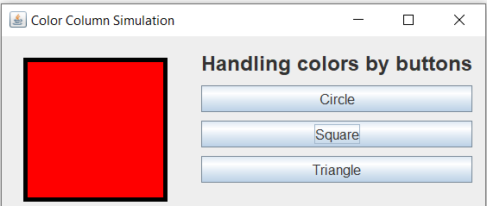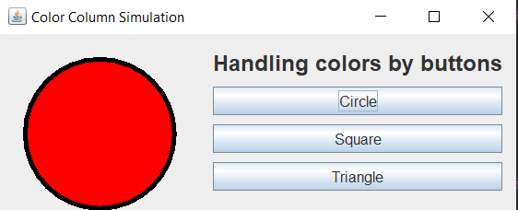Выбираем круг Квадрат

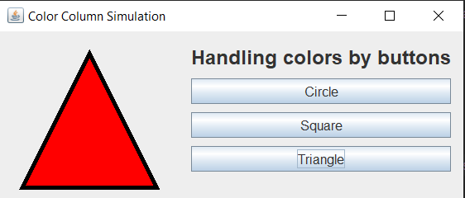Треугольник

**Задача 4.**

Смоделируйте движение фигуры влево/вправо при нажатии кнопок.

public void actionPerformed(ActionEvent event) {  
 JButton button = (JButton) event.getSource();  
 String text = button.getText();  
 if (text.equals("Right")) {  
 timerRight.start();  
 frame.repaint();  
 } else if (text.equals("Left")) {  
 timerLeft.start();  
 frame.repaint();  
 }  
}

Движение вправо 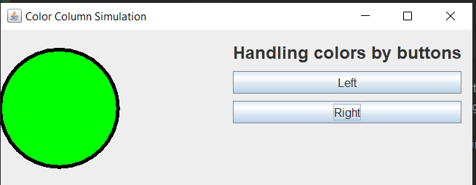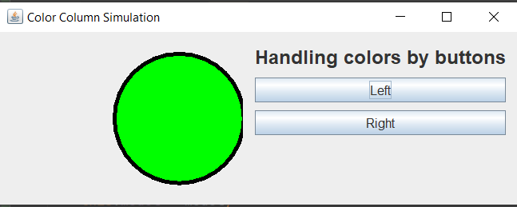 Движение влево

**Задача 5.**

Смоделируйте постепенное надувание шарика, сохраняя нижнюю точку неподвижной.

public void actionPerformed(ActionEvent event) {  
 JButton button = (JButton) event.getSource();  
 String text = button.getText();  
 if (text.equals("Up")) {  
 timerUp.start();  
 frame.repaint();  
 } else if (text.equals("Down")) {  
 timerDown.start();  
 frame.repaint();  
 }  
}

Надувание шарика до макс. размера Надувание шарика до мин. размера

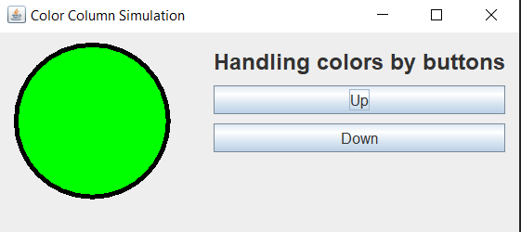 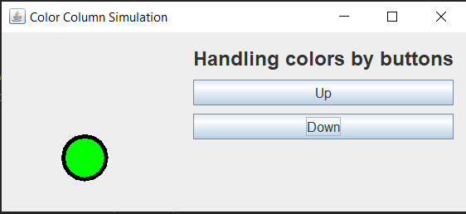

**Вывод:** освоили основные приемы работы со средой программирования и графическим интерфесом.